李发友色彩课程大纲
课程 | 时间 | 课程要点 | 课程内容
风景色调  2周 | 07.01--07.08 | 1调色习惯的养成2调色盘的调色分布3颜料厚薄的饱和度，水分控制4黑白灰区域色块的分布5量的积累 快速熟悉水粉特性 | 风景大师临摹 | 8K | 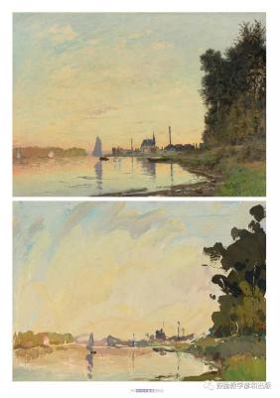
 | 07.09--07.15 | 1用笔的基本概念 刷 扫 勾 涂 拖等2风景颜色和谐性的认知与表达3黑白灰颜色的调色4风景远 中近景的认识 | 风景临摹 | 4k | 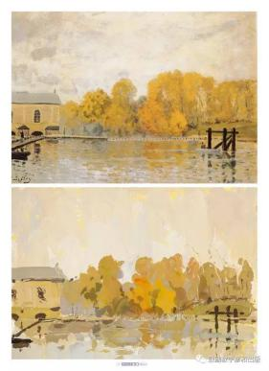
静物色调  2周 | 07.16--07.22 | 1固有色 环境色 补色训练2画面整体纯灰关系3基本骨架的训练4蓝 绿色调5构图的基本原理6整体黑白灰关系7基本用笔 | 临摹 照片  冷色调 | 4K  暗部颜色是重点（两个面为主） | 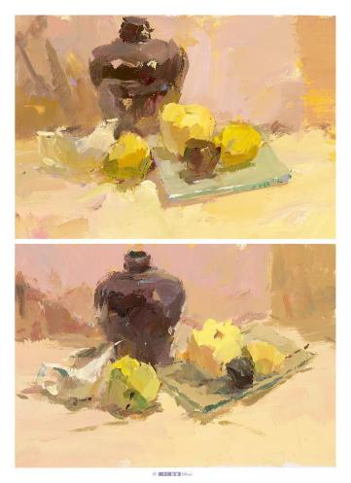
 | 07.23--07.29 | 1固有色 环境色 补色训练2画面整体纯灰关系3基本骨架的训练4红 黄 橙色调5构图的基本原理6整体黑白灰关7基本用笔规律 | 临摹 照片  暖色调 | 4K  暗部颜色是重点（三个面为主） | 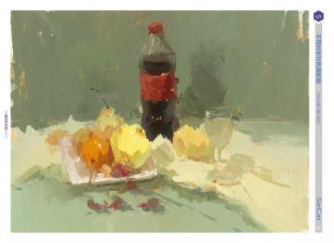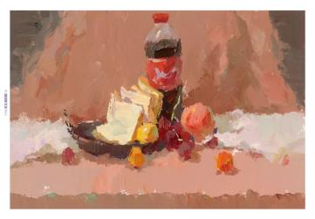
静物短期  3周 | 07.30--08.05 | 1写生构图的规律 构成  2体积的塑造（形体关系）3作画步骤的掌握  4颜色的丰富性（暗部）  5物体基本造型  6光对画面的影响（暗部投影串联）7基本用笔规律 | 临摹 照片 写生  水果类 | 4K | 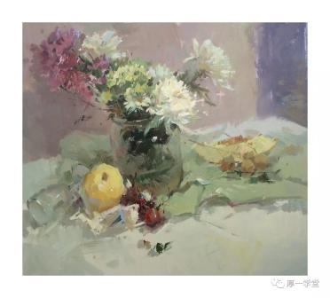
 | 08.06--08.12 | 1空间关系的基本表达  2颜色的丰富性（暗部）  3黑白灰（整体 局部）  4冷暖（局部冷暖）  5基本用笔规律 | 临摹 照片 写生  花卉类 | 4K | 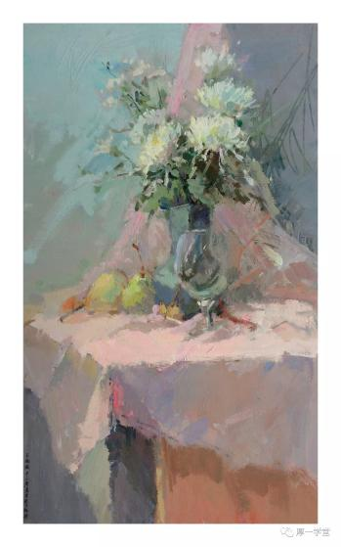
 | 08.13--08.19 | 1空间关系的基本表达  2颜色的丰富性（暗部）  3黑白灰（整体 局部）  4冷暖（局部冷暖） | 临摹 照片 写生  蔬菜类 | 4K | 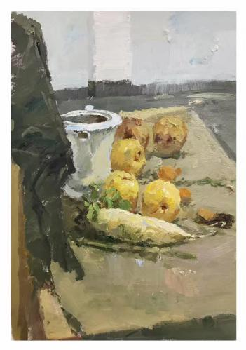
静物长期  2周 | 08.20--08.26 | 1视觉中心营造2空间虚实主次冷暖3主观处理画面能力4颜色塑造中的局部纯灰 冷暖 虚实 5构成分割 | 写生 | 4k | 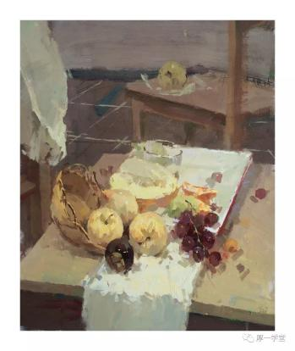
 | 08.27--09.02 | 1.造型能力训练，夹角关系  正负形 笔触与形体2空间虚实主次冷暖3主观处理画面能力 | 写生 | 4k | 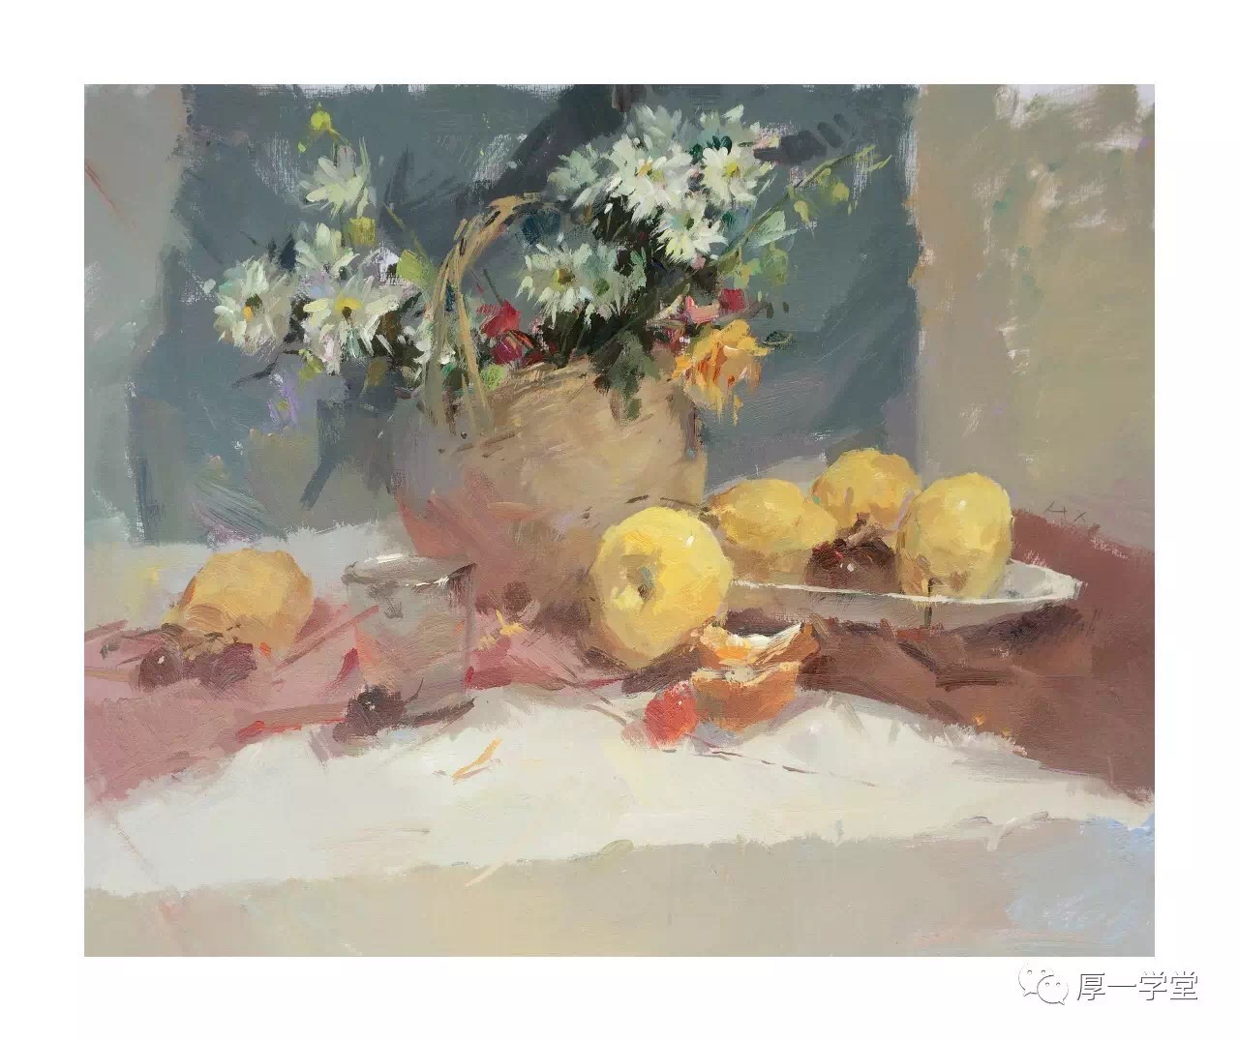  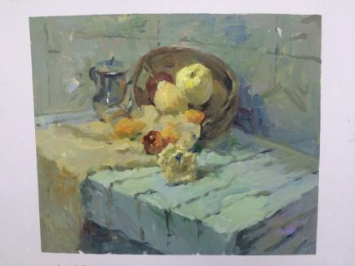
风景2周 | 09.03--09.09 | 1透视2构图的取舍3三景的处理4树和水的归纳5黑白灰区域色块6画面构成关系 | 临摹 | 4K | 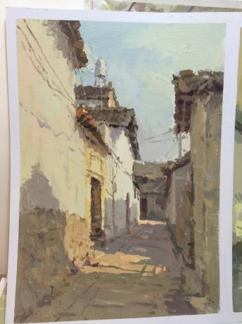
 | 09.10--09.16 | 1透视2构图的取舍3三景的处理4树和水的归纳5黑白灰区域色块6画面构成关系 | 照片 | 4k | 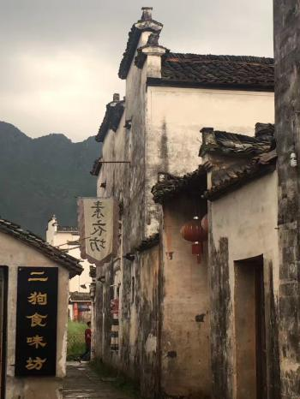
小场景2周 | 09.17--09.23 | 1画面颜色的和谐性  2画面骨架分割  3近景、中景、远景的处理  4画面主次节奏的刻画 | 照片 | 8k | 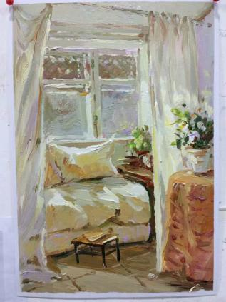
 | 09.24-09.30 | 同上 | 照片 | 4k | 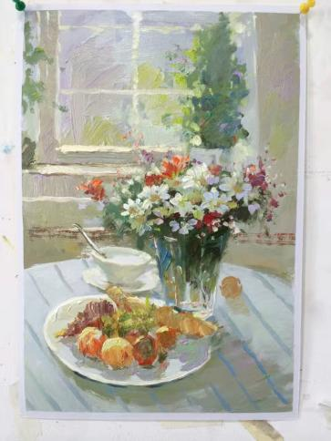
下乡 | 10月初

